Bezeichne alle 12 Teile des Fahrrades!

Unser Fahrrad

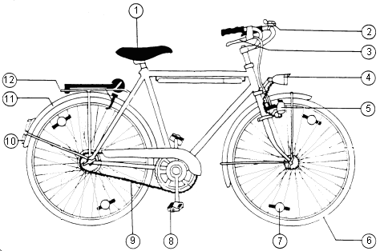

1 | der Sattel | 2 | die Klingel
3 | die Bremse | 4 | die Vorderlampe
5 | der Dynamo | 6 | das Vorderrad
7 | der Reflektor | 8 | das Pedal
9 | die Kette | 10 | die Rückleuchte
11 | das Schutzblech | 12 | der Gepäckträger

